25 сентября Всемирный день легких
Правильное дыхание — это одно из главных условий существования всего живого. Здоровье легких и прочих органов дыхательной системы — основной гарант человеческого благополучия. Их четкая, слаженная, высокопроизводительная работа — залог оптимального качества жизни.
Предупредить болезни и оптимизировать функциональные возможности дыхательной системы помогает профилактика.
Некоторые болезни легких в цифрах и фактах
К сожалению, дыхательная система человека не всегда справляется со своими функциями и выполняет отведенные ей самой природой задачи. В этом случае речь может идти о разнообразных заболеваниях органов дыхания, в частности, легких.
Следует помнить, что смертельно опасной может стать любая легочная патология. Важная информация о некоторых из числа самых распространенных. Пневмония Согласно медицинской статистике, она занимает четвертое место среди всех недугов, которые потенциально смертельны для людей. Даже сегодня, несмотря на достаточно высокий уровень развития современной медицины, разные по причинам, течению болезни, объединенные под собирательным названием «воспаление легких», порой приводят пациента к самому трагическому финалу, отбирая саму жизнь. Трудно точно сказать, сколько эпизодов пневмонии на самом деле случается ежегодно в мире, преимущественно среди населения экономически неблагополучных стран. Ведь часть случаев просто остаются не диагностированными.
Чаще всего фатальной пневмония оказывается для самых обездоленных, лиц без определенного места жительства, обитателей домов престарелых, стариков, детей. А также для инвалидов и тех, чье здоровье было подорвано хроническими заболеваниями органов дыхания, кардиопатологиями, травмами и т. д. Внебольничная пневмококковая инфекция является самым частым виновником воспаления легких.
Подкравшись «на мягких лапах», она подчас маскируется за банальной вирусной инфекцией. Ее трудно бывает распознать, так как первичные симптомы воспаления легких прячутся за вторичными.
Хроническая обструктивная болезнь легких
В Международной классификации ее название звучит именно так. Но отдельную строчку для хронической обструктивной болезни легких (ХОБЛ) выделили сравнительно недавно, в 1998 году, на основании принятого совместного документа Всемирной организации здравоохранения и американского Института сердца, легких и крови. Слово «болезнь» употребляется именно во множественном числе, объединяя по сути различные стадии собственно обструктивной болезни и некоторых других патологий. Каждую секунду на нашей планете по ее вине хотя бы один человек расстается с жизнью. Самая высокая смертность среди людей с диагнозом ХОБЛ зарегистрирована в Венгрии.
Туберкулез
Это ранее известное в народе под метким названием «чахотка» очень серьезное заболевание легких, как много веков назад, продолжает уносить человеческие жизни.
Здоровью людей все чаще стали угрожать резистентные или устойчивые к лекарственным препаратам формы патологии.
Рак легкого
Каждый год в мире эту патологию впервые диагностируют у миллиона пациентов. 60% из них, несмотря на все усилия современной медицины, ожидает неблагоприятный прогноз. Грозная болезнь остается проблемой №1, так как она лидирует по количеству летальных исходов среди прочих онкопатологий.
Успех лечения при раке легких напрямую ассоциирован со скоростью обращения за медицинской помощью. Если заболевание диагностировано, и борьба с ним начинается на ранних стадиях, реальная надежда на выздоровление есть у 80% пациентов. Когда человек не обращает внимание на тревожные симптомы, упорно не идет на прием к врачу или игнорирует медицинские рекомендации, шансы выжить стремительно сокращаются. Среди тех, кто решил махнуть рукой на собственное здоровье, риск умереть в течение двух лет возрастает до 87%.
Профилактика патологий дыхательной системы
Огромную роль в предупреждении различных дыхательных патологий отводят специфической профилактике, которая позволяет сформировать иммунитет к определенной болезни. Различные вакцины разработаны специально для защиты от определенных инфекций. Например, сегодня есть прививки от возбудителя туберкулеза, пневмонии и т. д. Неспецифическая профилактика заключается в борьбе с негативными факторами жизни, провоцирующими манифестацию заболеваний легких и определяющими их последующее развитие.
Важно! Среди негативных факторов на первое место можно поставить курение (в том числе, пассивное). Именно эта пагубная привычка увеличивает риск развития онкопатологий органов дыхания в 30 раз! Успех лечения и профилактики патологий органов дыхания напрямую зависят от своевременной диагностики.
Периодический мониторинг состояния легких человека посредством спирографии (спирометрии) позволяет распознать заболевание даже на самых ранних стадиях. Данный метод заключается в регистрации изменений объема легких в процессе дыхания. Само название диагностической процедуры восходит к латинскому глаголу spiro, что в переводе означает «дышу». Исследование динамических изменений объема легких показано: первичным больным, имеющим симптомы патологий органов дыхательной системы; людям с ранее выявленными хроническими заболеваниями в целях мониторинга состояния и оценки эффективности лечения (речь идет не только о болезнях легких, а о многих других патологиях, ассоциированных с первыми); пациентам перед любыми хирургическими вмешательствами; курильщикам; работникам вредных производств и жителям экологически неблагоприятных регионов; периодическая спирография показана всем абсолютно здоровым и благополучным людям.
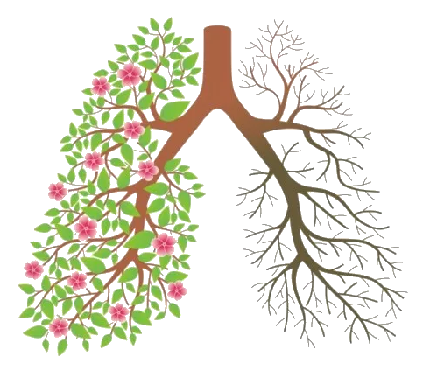
Куцко Е.К. зав. поликлиникой

